ВОПРОСЫ ДЛЯ ПОДГОТОВКИ К ЭКЗАМЕНУ
ПО МДК 01.01 «Технология обработки на токарных станках»,
для обучающихся группы Т- 21, Т-22, 2 курса по профессии
15.01.33 Токарь на станках с числовым программным управлением

2023-2024 учебный год
Раздел 1 Обработка деталей на металлорежущих станках
Теоретические вопросы:
- Охрана труда при работе на металлорежущих станках*.
- Устройство токарного станка.*
- Виды заготовок в машиностроении*.
- Припуск, понятие и определение.
- Базирование. Правило шести точек.
- Геометрия токарного резца.*
- Факторы, влияющие на стойкость резца.*
- Структура технологического процесса при токарной обработке.
- Технологическая документация в машиностроении.
- Элементы режимов резания при токарной обработке.
- Сопротивление резанию при обработке детали.*
- Геометрия сверла.*
- Элементы режимов резания при токарной обработке.
- Методы точения цилиндрических поверхностей.
- Элементы резьбы.
- Элементы спирального сверла.*
- Последовательность точения цилиндрической поверхности.
- Элементы режимов резания при сверлильной обработке.
- Геометрия осевого инструмента.*
- Применяемый режущий инструмент для токарных станков.

Практические задания/задачи:
- Определите элементы головки проходного резца*

А. Передняя поверхность резца.
Б. Вершина резца.
В. Главная задняя поверхность резца.
Г. Вспомогательная задняя поверхность резца.
Д. Главная режущая кромка резца.
Е. Вспомогательная режущая кромка резца.

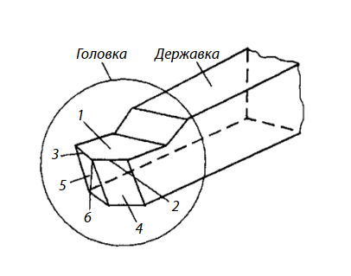
1 | 2 | 3 | 4 | 5 | 6

- Рассчитать скорость резания при точении для обработки ∅ 18.
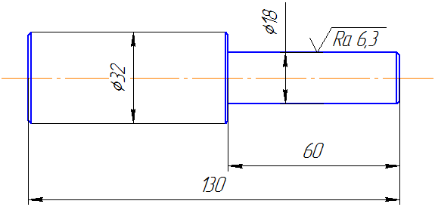

- Настроить станок на обработку цилиндрической поверхности на токарном станке согласно режимам резания V= 100 м/мин, s=0,2мм/об.

- Определите угол при вершине резца.*
Главный угол в плане φ = 35 ̊
Вспомогательный угол в плане φ₁= 12 ̊

- Настроить станок на обработку конической поверхности на токарном станке, если D=35мм, d=30мм, l=190мм.

- Определите угол резания и угол заострения резца.*

Передний угол = 5°
Задний угол = 8°

- Определите глубину резания и подсчитайте необходимую частоту вращения шпинделя станка.
D = 40 мм
d = 37 мм
v =176 м/мин

- Определите основные элементы спирального сверла.*
А. Режущая часть.
Б. Направляющая часть.
В. Шейка.
Г. Хвостовик.
Д. Лапка.
Е. Рабочая часть.
Ж . Режущие кромки .
З. Перемычка.
И. Передняя поверхность.
К . Ленточка.
Л. Задняя поверхность.
М . Спиральная канавка
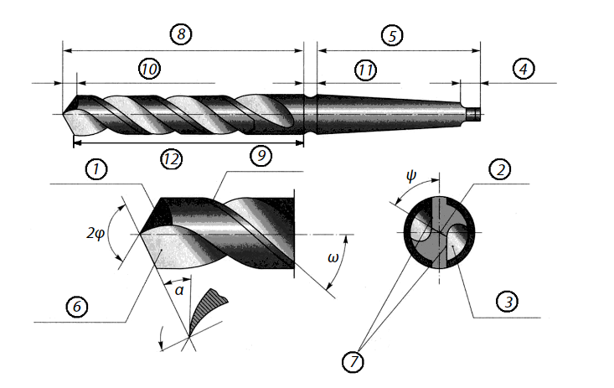

1 | 2 | 3 | 4 | 5 | 6 | 7 | 8 | 9 | 10 | 11 | 12

- Составить технологию обработки детали «Вал» на токарную операцию.
- Составить технологию обработки детали.
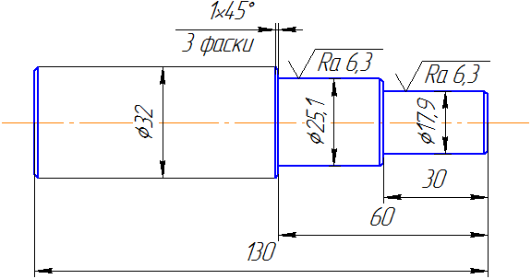

- Определите основные элементы профиля резьбы.
А. Наружный диаметр
Б. Внутренний диаметр
В. Шаг
Д. Угол профиля
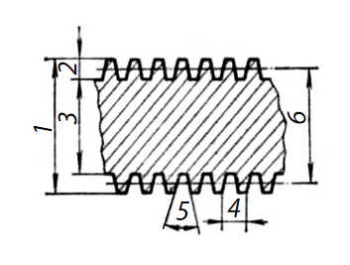
А | Б | В | Д

- Определите передний угол и угол заострения резца.
Задний угол =12°
Угол резания = 75°

- Определить годность детали «Вал» и дать рекомендации.

Деталь  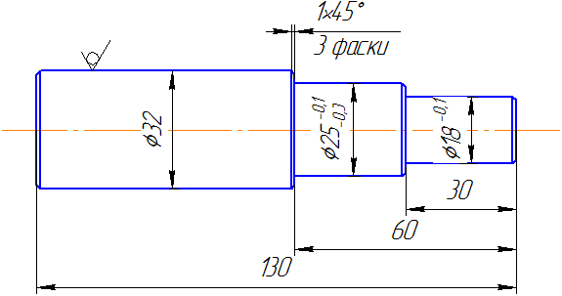 | Изготовленная деталь  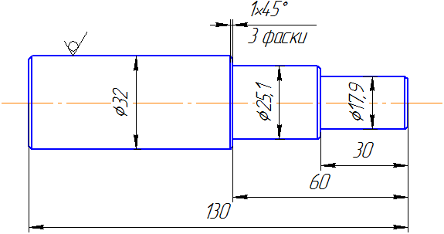

- Определите величину основных элементов профиля резьбы.
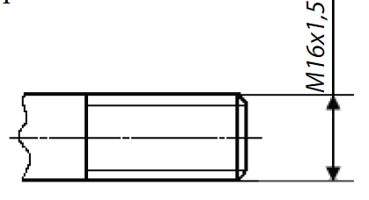

- Определите угол при вершине резца.*
Главный угол в плане φ = 38°
Вспомогательный угол в плане φ₁= 10°

- Определите передний угол и угол заострения резца.*
Задний угол =12°
Угол резания = 75°

- Определите глубину резания и подсчитайте необходимую частоту вращения шпинделя станка.
D = 70 мм
d = 68 мм
v =220 м/мин

- Определить режимы резания (t. S. V. n) для токарной операции

- Определить режимы резания (t. S. V. n) для токарной операции по справочнику и паспорту станка.

- .Определить режимы резания (t. S. V. n) для токарной операции по справочнику и паспорту станка.

- Определить скорость резания при вращении шпинделя, n=630 об/мин.

- .Составить технологию обработки детали «Вал» на токарную операцию.

- .Составить технологию обработки детали «Вал» на токарную операцию.

- Определить режимы резания (t. S. V. n) для сверлильной операции по справочнику и паспорту станка.
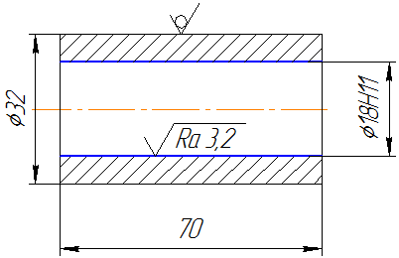

- Составить технологию обработки детали «Втулка» для сверлильной операции.
- Определите угол при вершине резца.*
Главный угол в плане φ = 33°
Вспомогательный угол в плане φ₁= 18°

- Определите передний угол и угол заострения резца.*
Задний угол =8°
Угол резания = 75°

- Рассчитать операционный припуск.

Раздел 2. Осуществление наладки обслуживаемых станков
Теоретические вопросы:
- Проверка деталей на качество при обработке на токарном станке.*
- Правила технического обслуживания станков.*
- Подьемно-транспортное оборудование.
- Строповка и увязка грузов.

Практические задания/задачи:
- Настроить станок на обработку цилиндрической поверхности на токарном станке согласно режимам резания V= 100м/мин, s=0,2мм/об.
- Настроить станок на обработку конической поверхности на токарном станке, если D=35мм, d=30мм, l=190мм.
- Настроить станок на обработку цилиндрической поверхности на токарном станке
V =220 м/мин, s=0,3 мм/об.

- Определить годность детали «Вал» и дать рекомендации.
Эскиз для выполнения детали «Вал».
Изготовленная деталь «Вал».

- Настроить станок на обработку конической поверхности на токарном станке, если D=40мм, d=30мм, l=150мм.
- Какой мерительный инструмент используется для замера данной детали. Выберите из предложенных.*

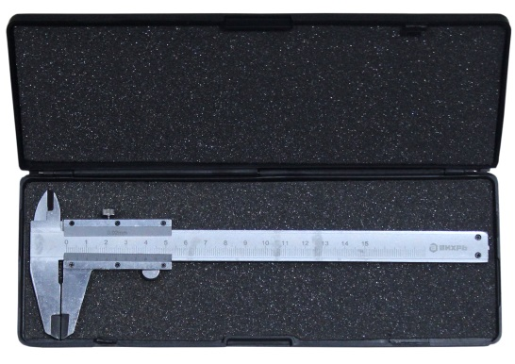 | 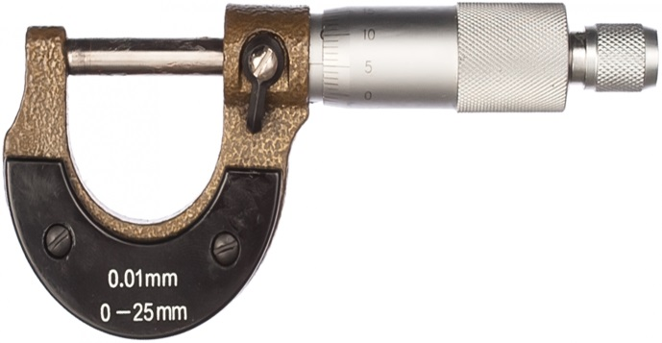
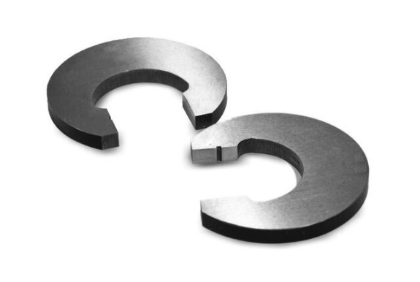
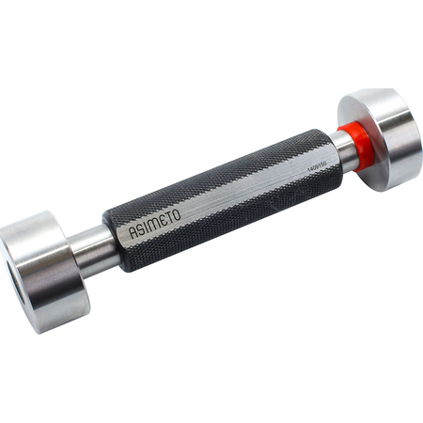 | 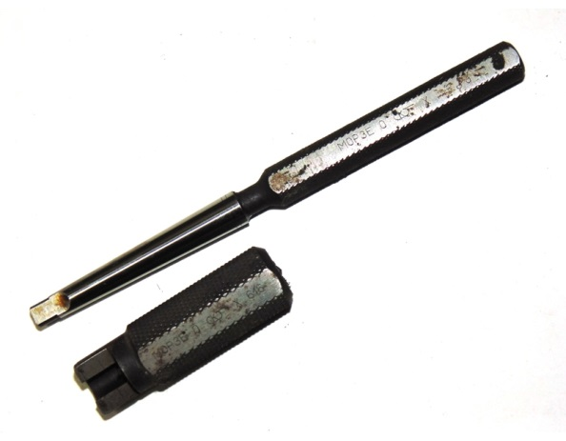
СПИСОК ЛИТЕРАТУРЫ И ИСТОЧНИКОВ

Обязательная:

1. Изготовление деталей на металлорежущих станках различного вида и типа (сверлильных, токарных, фрезерных, копировальных, шпоночных и шлифовальных). Босинзон М.А., М.: Издательский центр «Академия» 2017г.

2.Обработка деталей на металлорежущих станках различного вида и типа (сверлильных, токарных, фрезерных, копировальных, шпоночных и шлифовальных). Босинзон М.А., М.: Издательский центр «Академия» 2016

3.Устройство металлорежущих станков. Вереина Л.И., Краснов М.М.М.: Издательский центр «Академия» 2016

Дополнительная:

1.Общие основы технологии металлообработки и работ на металлорежущих станках. Холодкова А.Г М.: Издательский центр «Академия» 2017

2.Основы резания металлов. Багдасарова Т.А.М.: Издательский центр «Академия» 2016

3.Технология токарных работ. Багдасарова Т.А М.: Издательский центр «Академия» 2023

